

**TRƯỜNG CAO ĐẲNG THỰC HÀNH FPT**

FPT POLYTECHNIC

-----🙞🙜 🕮 🙞🙜-----



**BÁO CÁO ASSIGNMENT**

**INF205 – ĐIỆN TOÁN ĐÁM MÂY**

**Giảng viên hướng dẫn:** Phạm Tùng Dương

**Sinh viên thực hiện:** Vũ Chí Công –Ph00948

**-:-** Hà Nội **-:-**

**MỤC LỤC**

I. ĐẶT VẤN ĐỀ 3

II. YÊU CẦU 3

III. THỰC HIỆN YÊU CẦU 3

**2. Xây dựng một ứng dụng web kết nối với database:** 3

**3. Đưa mã nguồn lên Github:** 12

# **ĐẶT VẤN ĐỀ**

Một công ty đặt hàng xây dựng một database về quản lý bán hàng, yêu cầu sử dụng database online trên https://my.vertabelo.com. Database bao gồm các bảng sau:

1. Bảng Khách hàng

2. Bảng Loại Sản phẩm

3. Bảng Sản phẩm

4. Bảng Hoá Đơn

5. Bảng Chi Tiết Hoá Đơn

# YÊU CẦU

Y2. Xây dựng một ứng dụng web kết nối với database Ứng dụng web cho phép thực hiện các thao tác hiển thị, thêm, sửa, xoá dữ liệu đối với các bảng trong cơ sở dữ liệu (có thể sử dụng ngôn ngữ VB.NET hoặc ngôn ngữ khác để truy xuất dữ liệu từ database).

Y3. Đưa mã nguồn lên Github Sinh viên tạo dự án trên Github và đưa toàn bộ mã nguồn lên đó để quản lý

# THỰC HIỆN YÊU CẦU

**2. Xây dựng một ứng dụng web kết nối với database:**  
1. Hiển thị các bảng:

* Vào Toolbox>Data>Datailview và kéo vào vị trí cần hiển thị trong code. 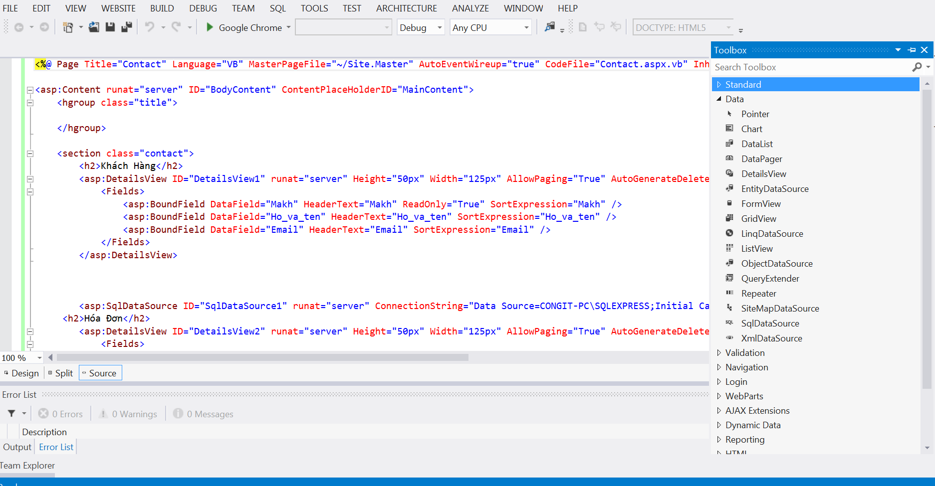
* Ở màn hình giao diện, click vào dấu mũi tên bên phải và chọn Edit Templates để chỉnh sửa mẫu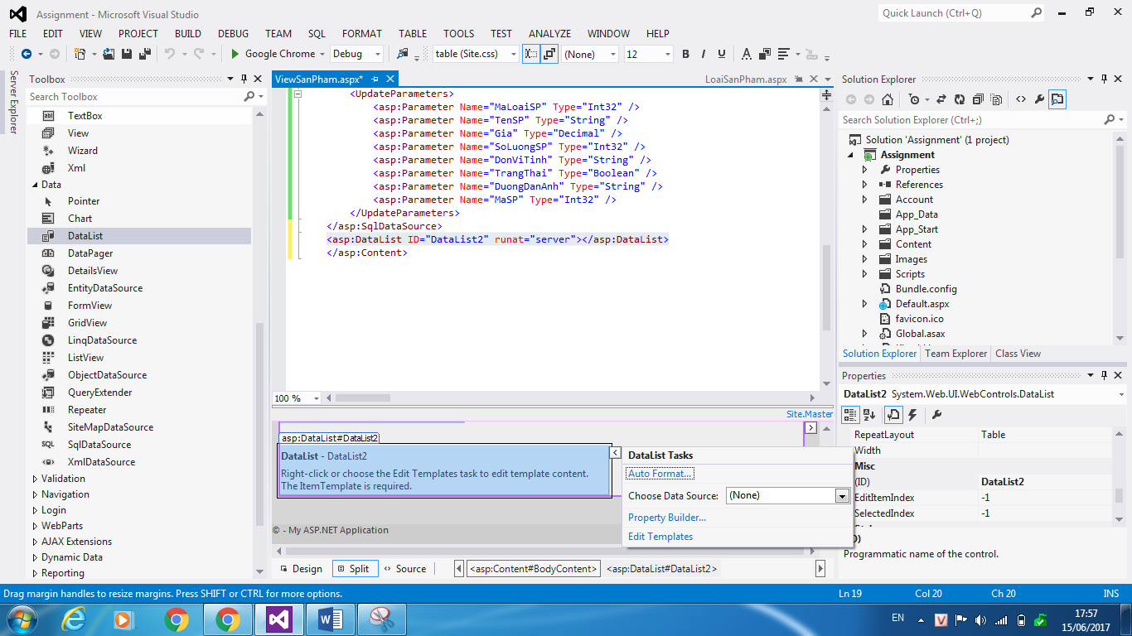
* Chọn Template theo ý muốn: 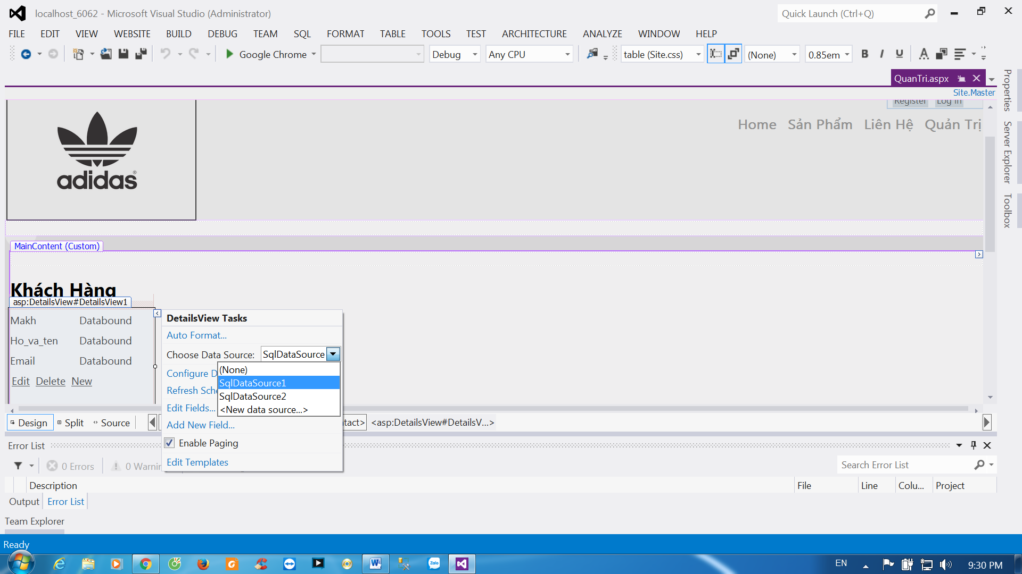
* Chọn new data source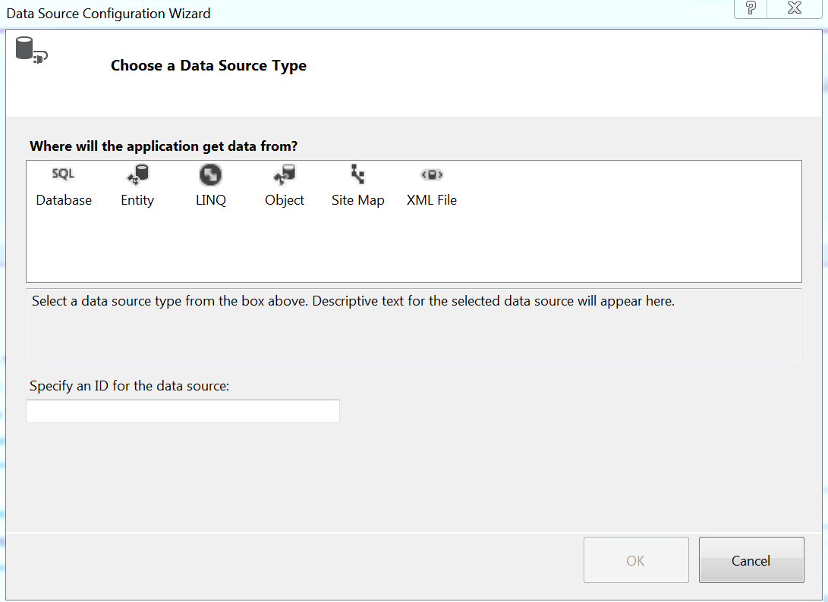
* Tại đây t chọn database
* 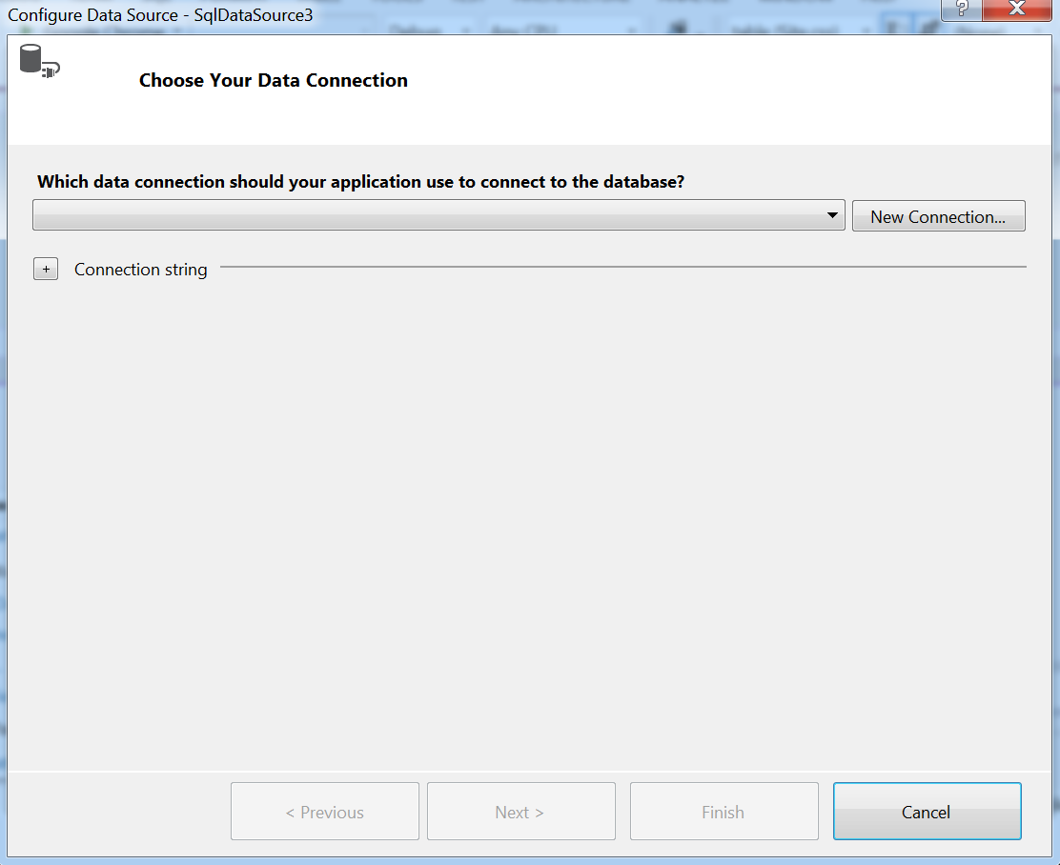
* Chọn new connection
* 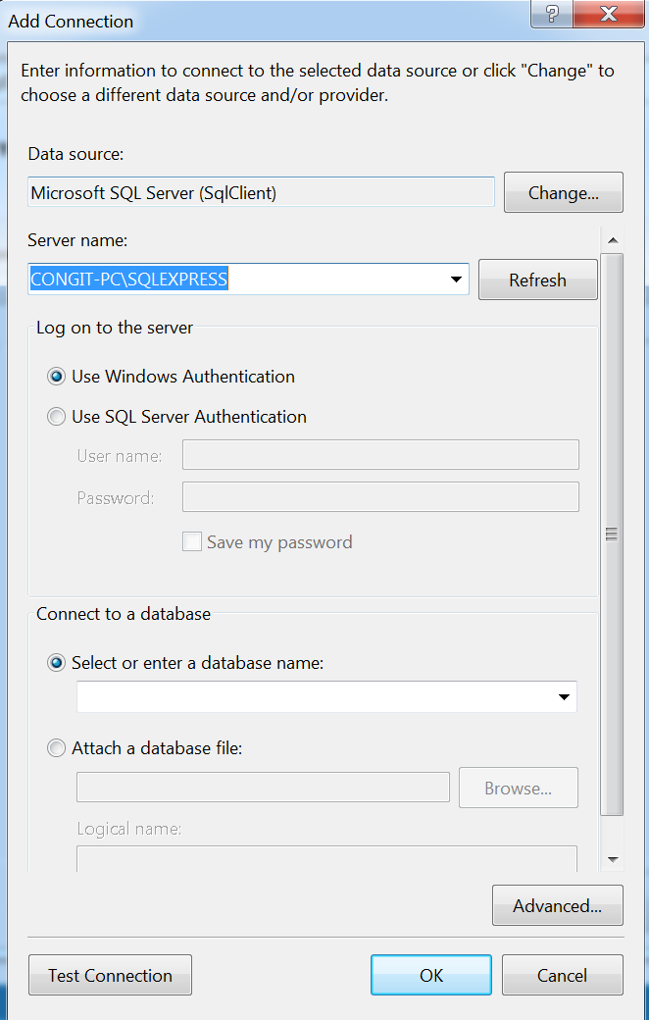
* Điền tên Server của SQL server
* 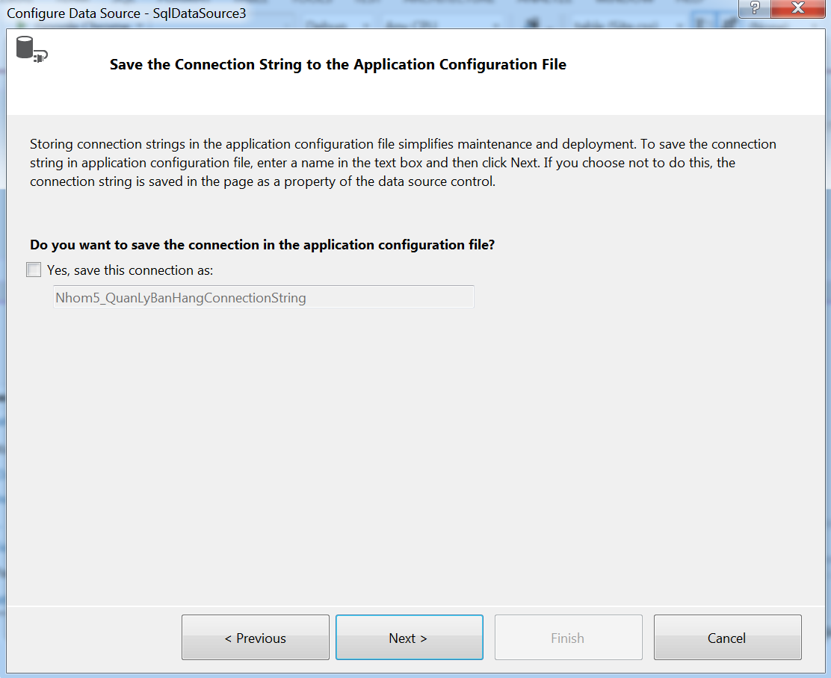
* Chọn next
* 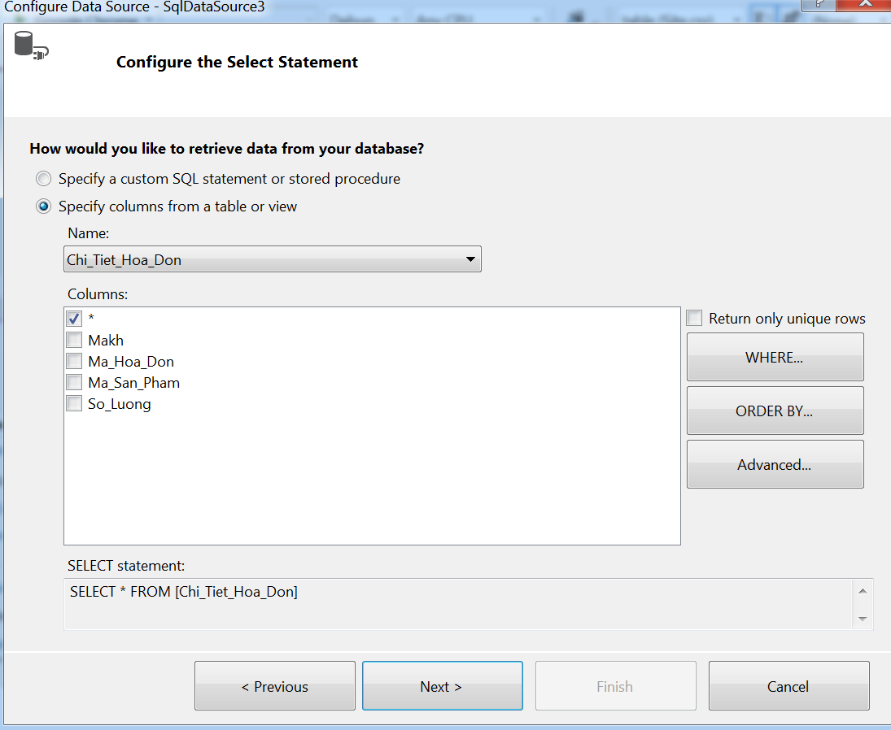chọn bảng dữ liệu mà ta muốn chèn
* 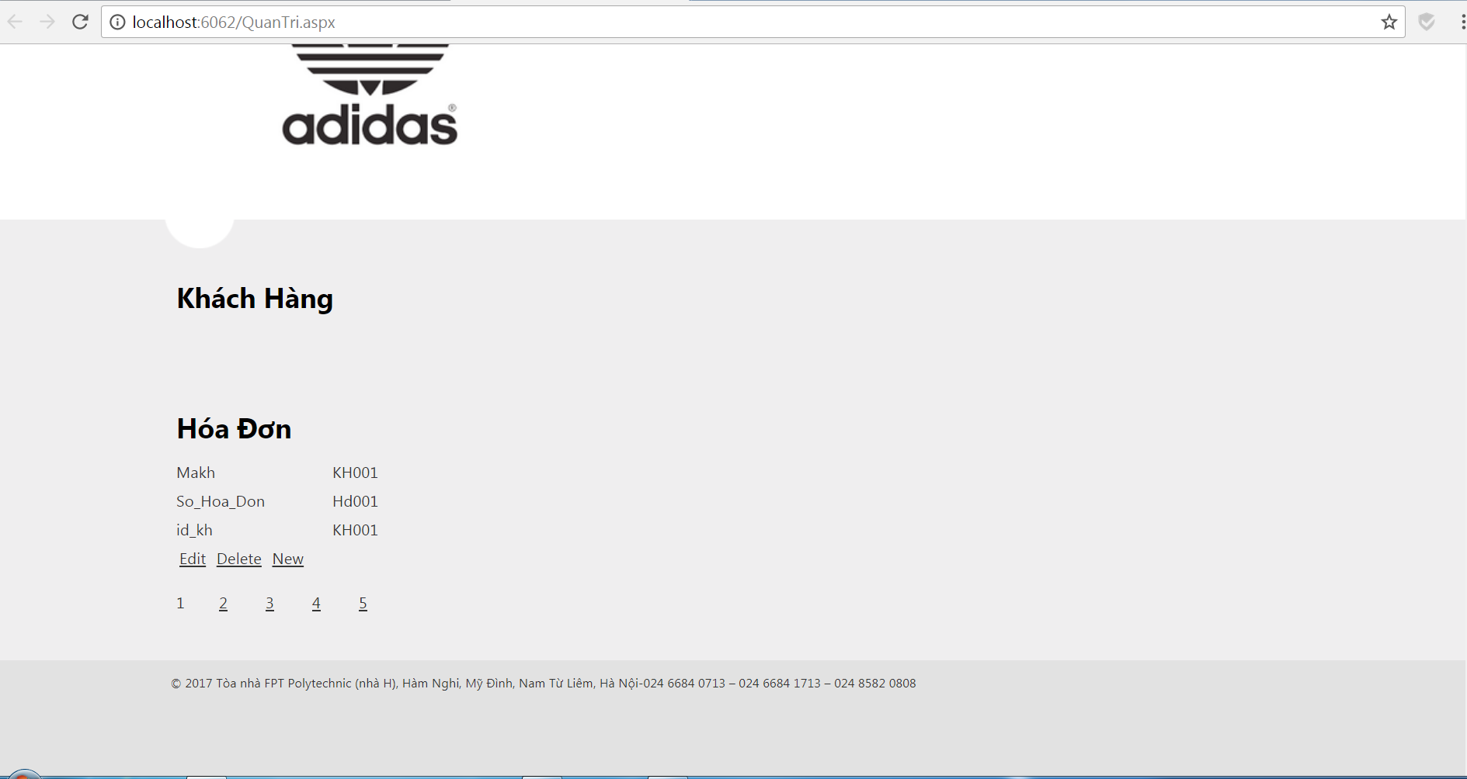
* Như vậy là ta đã chèn dữ liệu cho website

## **3. Đưa mã nguồn lên Github:**

* Tải github về tại trang: [https://desktop.github.com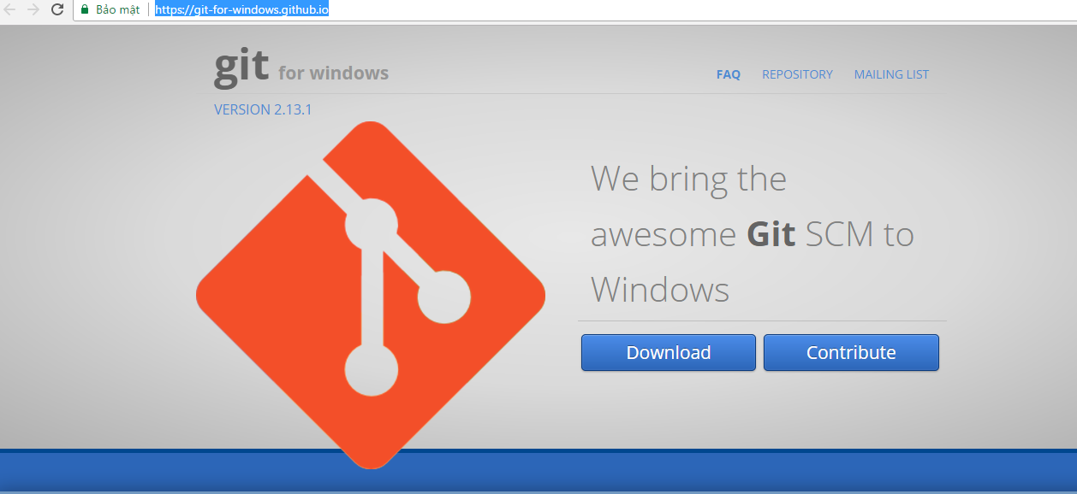](https://desktop.github.com)
* Cài đặt Github:

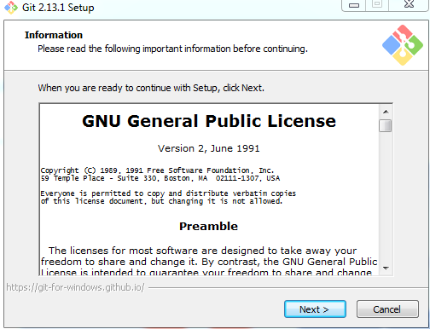

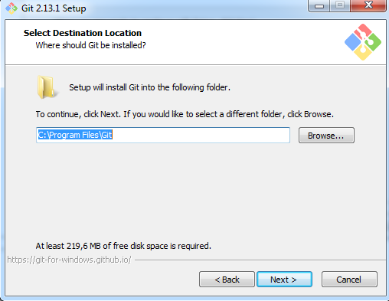

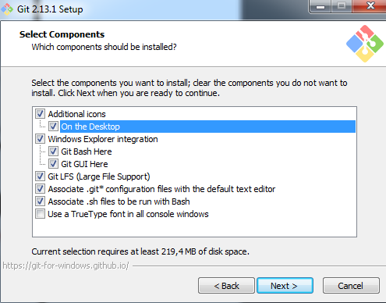

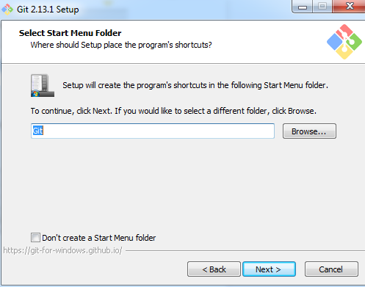

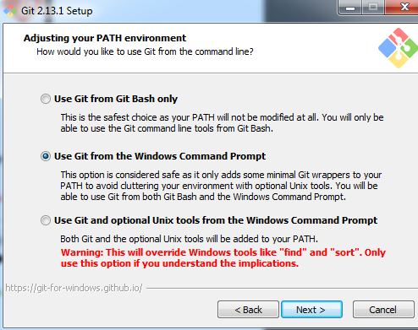

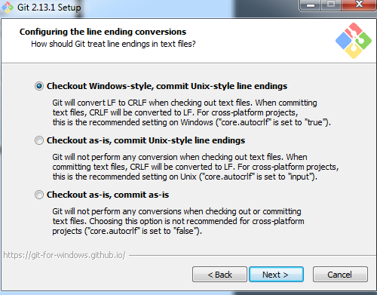

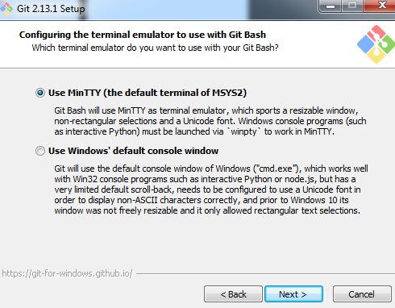

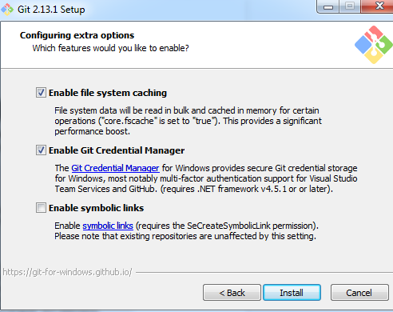

Kết quả Push lên github

